Arquitetura do sistema
Gabriel Mancio | Garantia da Qualidade de Software
O sistema usará uma arquitetura em camadas, com interface, API REST, regras de negócio e banco de dados.

Arquitetura adotada
A interface React enviará solicitações HTTP à API REST, desenvolvida com Node.js e Express. A comunicação usará JSON. A API validará os dados, chamará as classes de remuneração e acessará o SQLite por meio do repositório. Os cálculos ficarão separados das telas e das consultas SQL, facilitando os testes e a inclusão de novas categorias.
Parte | Tecnologia planejada | Justificativa
Interface | React, Vite e TypeScript | Criar componentes para cadastro, consulta e relatórios.
Servidor | Node.js, Express e TypeScript | API simples e mesma linguagem da interface.
Banco de dados | SQLite e SQL parametrizado | Banco em arquivo adequado ao uso local e aos cadastros exigidos.
Testes | Vitest | Testar os cálculos e a integração entre os componentes.

Organização dos componentes
Componente | Responsabilidade
Interface | Formulários por categoria, consulta, folha detalhada, individual e resumo.
Controladores | Receber solicitações, encaminhar operações e devolver dados ou erros.
Validação | Verificar dados necessários e regras RN001 a RN007 antes do cálculo ou gravação.
Domínio | Colaborador e subclasses; geração e resumo pela classe FolhaPagamento.
Repositório | Incluir, consultar, alterar e excluir registros no SQLite.

Banco de dados
Uma tabela de colaboradores armazenará um identificador interno, matrícula, nome, salário base, tipo e os parâmetros específicos. Campos de outra categoria ficarão sem valor. A aplicação reconstruirá a classe correspondente ao tipo ao consultar os registros.
A matrícula terá restrição de unicidade. As consultas ao banco usarão parâmetros, e uma atualização inválida deverá preservar os dados já cadastrados.

Diagrama da arquitetura
As setas indicam as chamadas entre os componentes. A resposta volta pelo mesmo caminho. Os cálculos ficam no domínio; o repositório executa as operações no banco.
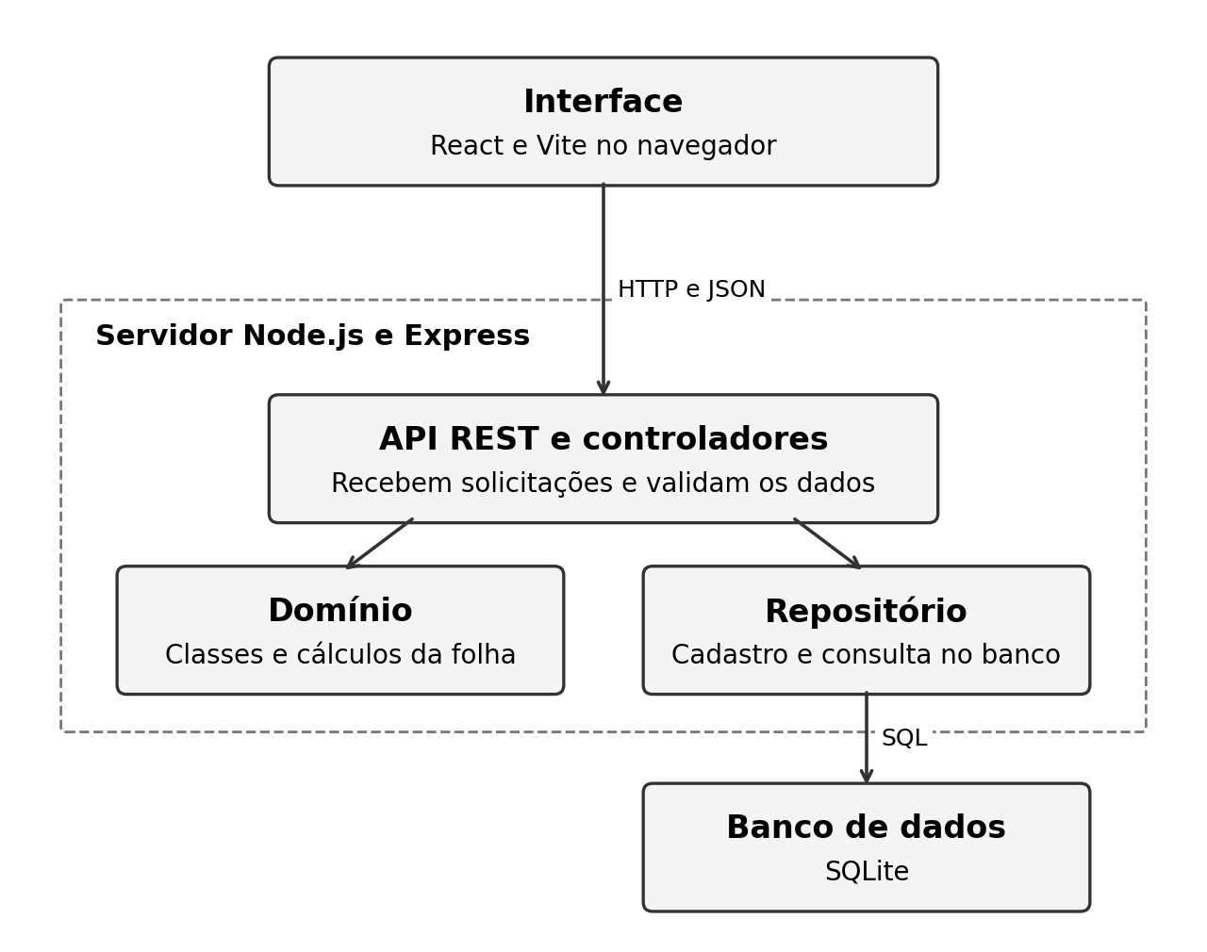

Comunicação pela API REST
A API será criada para este sistema. GET consultará colaboradores e resultados da folha; POST cadastrará colaboradores; PUT atualizará os dados; DELETE excluirá um cadastro. A API devolverá os dados solicitados ou uma mensagem que indique o problema encontrado.

